1

**Certificado en Dirección de proyectos**

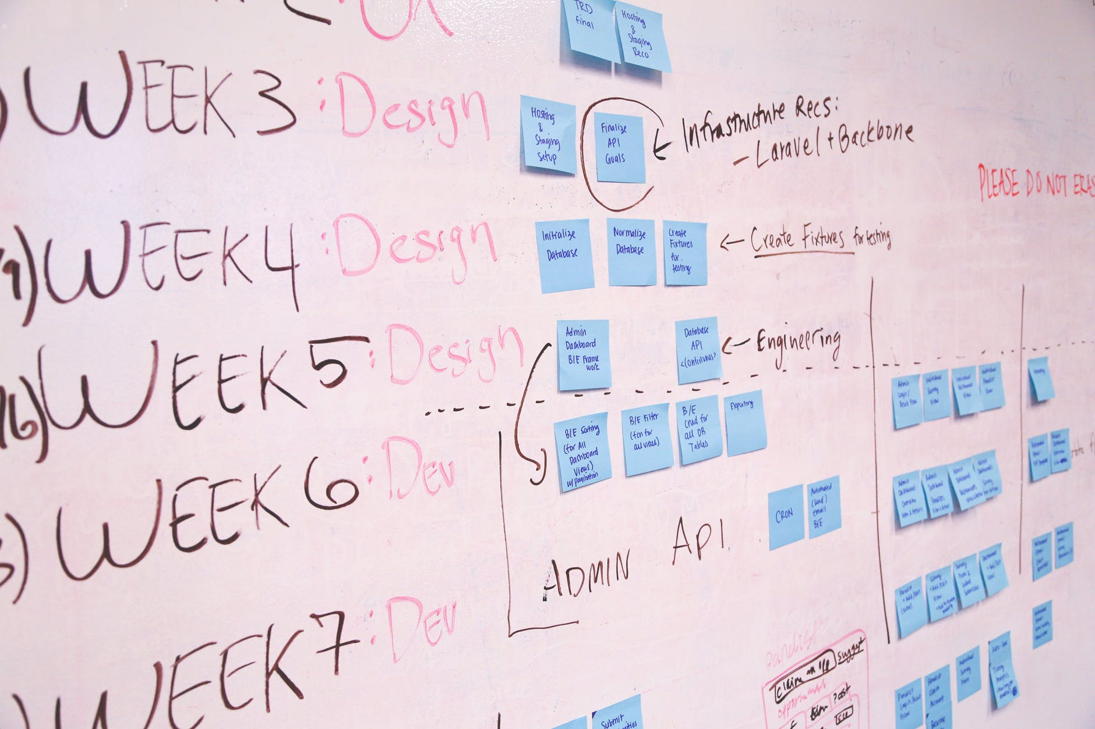

Certificado en Dirección de proyectos

Primera emisión: enero 2020



ÍNDICE

CONSIDERACIONESGENERALES ............................................................................................ 3

DE LAS DEFINICIONES OPERATIVAS ....................................................................................4 DE LOS REQUISITOS DE INGRESO .......................................... ………………………………… 4

DE LA OPERACIÓN ............................................................................................................... 5

DE LA EVALUACIÓN .......................................................................................................... 7 DE LA BAJA DEL CERTIFICADO ................................................................................... 8

CONSIDERACIONES FINALES .............................................................................................. …8

PREGUNTAS FRECUENTES ................................................... ………………………………………………9

# I. CONSIDERACIONES GENERALES

1. Se entiende por “Certificado” el programa académico para el cual el estudiante desarrolla e implementa un proyecto de alto impacto dentro de una organización, de acuerdo a los lineamientos y el seguimiento especificados en este reglamento para adquirir competencias profesionales.

1. Los proyectos a realizar pueden ser dentro de una misma organización siempre y cuando sean distintos e independientes entre sí, tanto en enfoque y en alcance. Este reglamento abarca los términos, condiciones y dudas frecuentes específicamente del Certificado en Dirección de proyectos (CDP), en el cual se realiza un proyecto utilizando los estándares de administración de proyectos.

1. La organización seleccionada por el estudiante podrá ser igual o distinta a aquella en donde preste sus servicios como empleado. El proyecto de alto impacto deberá ser original y estar enfocado tanto a las necesidades de la organización como a las competencias del mismo CDP.

1. El CDP se desarrolla a través de la colaboración tripartita entre el estudiante, la organización y Universidad Tecmilenio (UTM). El estudiante estará colaborando en la organización de forma directa, contando con la asesoría y el seguimiento por parte de un representante de la organización y de un representante de UTM.

1. Para fines de este reglamento, respecto a estos participantes en el CDP, se entiende como “Asesor de Proyecto Tecmilenio” al profesor-tutor por parte de UTM que dará seguimiento a los estudiantes dentro del CDP, mientras que el “Asesor de Proyecto Organización” será la persona de parte de la organización que dará seguimiento al proyecto de los estudiantes. El estudiante tendrá el rol de “líder del proyecto”.

1. El trabajo a desempeñar por el estudiante en el CDP deberá ser propuesto por el estudiante en cuestión, validado y aprobado por el Asesor de Proyectos Organización y Tecmilenio.

1. El objetivo del CDP es que el estudiante adquiera y desarrolle competencias profesionales de manera práctica en un entorno real, generando un impacto positivo en la organización, con la oportunidad de obtener para sí un certificado.

1. Las condiciones de remuneración, si las hubiera, son asuntos exclusivos de un acuerdo entre estudiante y la organización, sin que medie la intervención de UTM.

# II. DE LAS DEFINICIONES OPERATIVAS

1. La participación del estudiante en el CDP consistirá en una colaboración con una organización durante la duración del mismo (11 semanas). En caso de que el estudiante ya se encuentre laborando en la organización, las horas deberán cubrirse adicionalmente a su horario regular de trabajo.

1. El certificado que se obtiene por haber acreditado el CDP es un diferenciador del modelo educativo de la Universidad Tecmilenio, por lo que podrá considerarse en su hoja de vida (CV). Este certificado se acreditará a través del cumplimiento de los puntos establecidos en este reglamento.

1. En caso de que el alumno esté imposibilitado para realizar el CDP en la organización en la que labora, podrá hacerlo en alguna otra organización.

## III. DE LOS REQUISITOS DE INGRESO

1. El estudiante será el responsable de conseguir la aprobación de su proyecto para el CDP por parte de la organización en la que desea llevar a cabo su estancia. Bajo ninguna circunstancia el estudiante debe realizar algún tipo de pago a la organización, en materia o en especie, para poder participar en un proyecto.

1. El CDP podrá ser efectuado en una organización familiar asociada al estudiante, siempre y cuando la organización sea legal, formal y apegada a los valores de UTM.

1. El Asesor de Proyecto Organización no debe tener vínculo familiar o afectivo con el estudiante para evitar conflicto de intereses.

1. Si se presentase este caso u otro en el que el estudiante desee realizar su proyecto en su propia organización, será responsabilidad del Asesor de Proyecto Tecmilenio (docente del certificado) asegurarse de que el Asesor de Proyecto Organización sea una persona o entidad capaz de realizar una evaluación imparcial e independiente. Se recomienda que este sea algún consultor externo o, de existir, inversionista o socio minoritario.

1. El proyecto para el CDP únicamente puede ser elaborado de manera presencial en una organización nacional o que opere en el país. Para el caso de la implementación del proyecto en organizaciones virtuales, que sea el Asesor de Proyecto Tecmilenio quien determine su factibilidad con base en lo estipulado en este reglamento.

1. UTM no se involucrará en aspectos económicos, logísticos o de cualquier otra índole, que surjan a raíz del cambio de residencia del estudiante, ni tampoco tendrá responsabilidad alguna en relación a los aspectos económicos y logísticos derivados de su transportación.

1. Queda estrictamente prohibido utilizar el nombre, la imagen, el logotipo o propiedad intelectual de UTM para fines publicitarios por o para la organización donde se desarrollará el proyecto.

1. El estudiante podrá postergar su proyecto del CDP con la autorización del Asesor de Proyecto Tecmilenio y la autoridad en su organización, de haberla, exclusivamente en caso de:

* 1. Presentar síntomas de alguna enfermedad o condición física que se lo impida temporalmente.
  2. Presentar una justificación distinta a las anteriores, la cual deberá ser autorizada también por las mencionadas autoridades.

# IV. DE LA OPERACIÓN

1. Para efectos de la elaboración de su proyecto, el estudiante deberá apegarse a la metodología estudiada en el CDP.

1. El Asesor de Proyecto Tecmilenio tendrá una primera entrevista (presencial o virtual) con el Asesor de Proyecto Organización. Del resultado de dicha entrevista se decidirá si el proyecto presentado es autorizado y en qué condiciones se daría la estancia del estudiante dentro de la empresa.

1. El Asesor de Proyecto Tecmilenio tendrá sesiones semanales (dos en total) con el estudiante para repasar el estatus del proyecto, así como para cerciorarse de la legitimidad de los procesos y resultados.

1. El Asesor de Proyecto Tecmilenio y el de la organización mantendrán contacto directo entre sí en al menos tres momentos específicos a lo largo del CDP:

* 1. Durante la semana 4, para validar el arranque del proyecto y acordar los detalles para contactos posteriores entre ambos.
  2. Durante la semana 8, para revisar avances en conjunto y reorientar al estudiante en caso de ser necesario.
  3. Durante la semana 11, para validar el alcance esperado del proyecto y organizar el cierre del mismo en términos del proceso académico del estudiante.

1. Serán obligatorios el seguimiento, la retroalimentación y la evaluación del proyecto por parte del Asesor de Proyecto Tecmilenio, rigiéndose por el proceso de seguimiento a proyectos del CDP.

1. Para los estudiantes que radiquen en localidades donde no existan campus de la Universidad, se podrán habilitar Asesores de Proyecto Tecmilenio para dar un seguimiento virtual a sus proyectos del CDP.

1. Durante el desarrollo del CDP, el Asesor de Proyecto Tecmilenio mantendrá reuniones formales de duración variable con el estudiante para validar su avance. El estudiante deberá elaborar un reporte de cada reunión que incluya los avances logrados, para que sean revisados por el líder de proyecto, en su diario.

1. El estudiante deberá atender periódicamente a una sesión (presencial o en línea) de tres horas con el líder de proyecto y el resto de los estudiantes del curso, en la que se compartirán anécdotas, aprendizajes y retos con los que se enfrentan en la organización. La asistencia a estas reuniones es obligatoria y deberán estar contempladas en el plan de trabajo del estudiante.

1. Además de la sesión, el estudiante podrá consultar con su profesor y hacer otra cita cuando lo desee si es necesario, para atender cualquier duda o recibir orientación específica.

# V. DE LA EVALUACIÓN

1. Para fines de evaluación del CDP, además de lo estipulado en los artículos 78, 79, 80 y 81 del Reglamento Académico de UTM[1], se considerará Deshonestidad Académica:

a. La reutilización de trabajos o proyectos anteriores, sin importar que el autor sea el mismo alumno, un compañero de la Universidad o de su lugar de trabajo. b. La falsificación de documentación y de las firmas requeridas.

c. La suplantación de puestos.

1. El esquema de evaluación del CDP será el siguiente:

|  |  |  |
| --- | --- | --- |
| Quizzes  Avance de evidencia 1 |  |  |
| Avance de evidencia 2 |  | 10 |
| Evidencia final |  | 40 |
| Total | 100 |  |

Para que la evidencia final del estudiante tenga validez, es indispensable que el Asesor de Proyecto Organización entregue una carta a UTM con las siguientes características:

1. Sello o membrete de la organización.
2. Fecha y lugar.
3. Una redacción donde avale que el proyecto se llevó a cabo en tiempo y forma tal cual lo reporta el estudiante en su evidencia final.
4. Número total de horas dedicadas al proyecto, recursos empleados y alcance logrado.
5. Firma autógrafa del Asesor de Proyecto Organización.

## VI. DE LA BAJA

1. El estudiante que deje de laborar en la organización donde realiza el CDP, por motivos no relacionados al desempeño del mismo, tendrá que llegar a un acuerdo con el Asesor de Proyecto Tecmilenio y con la autoridad de la organización para revisar la factibilidad de continuación con el proyecto. Este criterio será tomado con base en la etapa de desarrollo en la que se encuentre el proyecto. El motivo de baja de la organización también será tomando en cuenta como criterio para la continuidad del proyecto.

1. Si la terminación del proyecto ocurre antes de la semana 8 del CDP, o por motivos de fuerza mayor el alumno tuvo que ser desvinculado de su organización, este será dado de baja.

# VII. CONSIDERACIONES FINALES

1. El CDP se rige por este reglamento, el cual podrá ser modificado o ampliado en cualquier momento, de acuerdo a la visión de la propia Universidad, con el afán de mejorar la experiencia estudiantil.

1. Los documentos que integrarán el expediente de participación de los estudiantes en el CDP son los siguientes:

a Carta compromiso del estudiante participante en el CDP (Formato A1).

## VIII. PREGUNTAS FRECUENTES

¿Cuánto dura el proyecto?

El proyecto tiene una extensión máxima de 11 semanas, es decir, lo que dura el CDP. Las últimas dos semanas son exclusivas para la ejecución, pero esta, dependiendo del proyecto mismo, puede empezar mucho antes.

¿Cómo notifico a mi organización que quiero implementar un proyecto?

Presentando el formato. Este documento es una carta preelaborada de presentación.

¿Qué pasa si no me dejan implementar un proyecto dentro de mi organización? Busca otra. Sin un proyecto desarrollado no será posible acreditar el CDP.

¿El Asesor de Proyecto Organización le tiene que dedicar mucho tiempo a supervisar mi proyecto?

El Asesor de Proyecto Organización le dedicará el tiempo que él/ella juzgue necesario. Hay organizaciones que cuentan con una PMO, y no les será difícil darle seguimiento a tu proyecto.

¿Qué pasa si una vez que realice mi proyecto la organización por cualquier razón no me quiere o puede expedir una carta?

Habla con tu Asesor de Proyecto Tecmilenio. Si hay evidencia documentada, no habrá ningún problema.

¿Qué pasa si mi organización quiere continuar con el proyecto una vez concluido el CDP?

Puede hacerlo, pero ya sin la estructura académico-administrativa de UTM.

¿Qué pasa si sufro algún daño moral o material durante la implementación del proyecto?

UTM no se responsabiliza por los daños morales y materiales que puedas sufrir durante tu proyecto. Es por eso que, aunque no es regla, se recomienda fuertemente elaborar un proyecto en un lugar con pocos o nulos riesgos laborales. Si laboras en una organización de alto riesgo como un centro penitenciario o un hospital psiquiátrico, se recomienda que el proyecto lo lleves a cabo en áreas administrativas, no operativas. Recuerda: tu seguridad es primero.

¿Qué pasa si mi Asesor de Proyecto Organización no me apoya como prometió? UTM no tiene potestad sobre el Asesor de Proyecto Organización. Si esta falta de apoyo afecta considerablemente tu desempeño y la calidad del proyecto, repórtalo/a a las autoridades de tu organización.

¿Qué pasa si el proyecto se complica mucho o se sale de las manos y quiero mudar de proyecto?

Háblalo con tu Asesor de Proyecto Tecmilenio. Una sobrestimación no debería ocurrir si el procedimiento teórico está bien fundamento.



La obra presentada es propiedad de ENSEÑANZA E INVESTIGACION SUPERIOR A.C. (UNIVERSIDAD TECMILENIO), protegida por la Ley Federal de Derecho de Autor; la alteración o deformación de una obra, así como su reproducción, exhibición o ejecución pública sin el consentimiento de su autor y titular de los derechos correspondientes es constitutivo de un delito tipificado en la Ley Federal de Derechos de Autor, así como en las Leyes Internacionales de Derecho de Autor. El uso de imágenes, fragmentos de videos, fragmentos de eventos culturales, programas y demás material que sea objeto de protección de los derechos de autor, es exclusivamente para fines educativos e informativos, y cualquier uso distinto como el lucro, reproducción, edición o modificación, será perseguido y sancionado por UNIVERSIDAD TECMILENIO. Queda prohibido copiar, reproducir, distribuir, publicar, transmitir, difundir, o en cualquier modo explotar cualquier parte de esta obra sin la autorización previa por escrito de UNIVERSIDAD TECMILENIO. Sin embargo, usted podrá bajar material a su computadora personal para uso exclusivamente personal o educacional y no comercial limitado a una copia por página. No se podrá remover o alterar de la copia ninguna leyenda de Derechos de Autor o la que manifieste la autoría del material.

1. Disponible: http://tecmilenio.mx/sites/default/files/170828-reglamento_academico.pdf